DOMOVINSKI RAT -
Pjesme
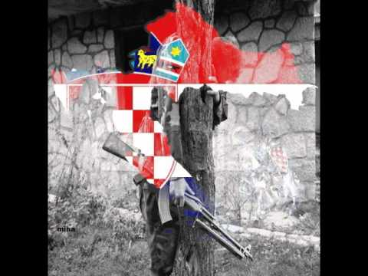
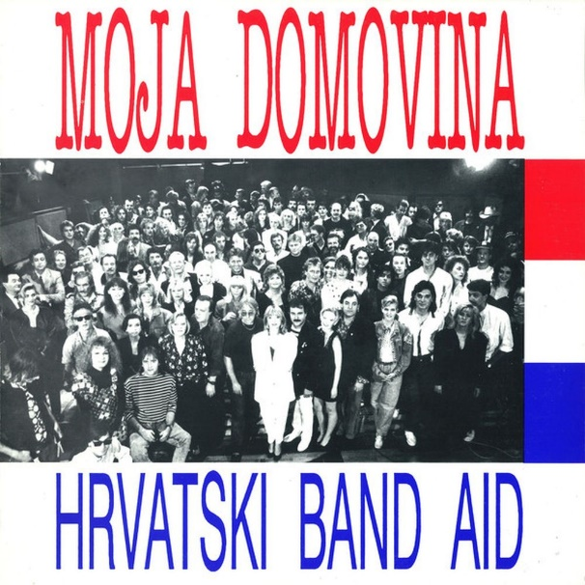

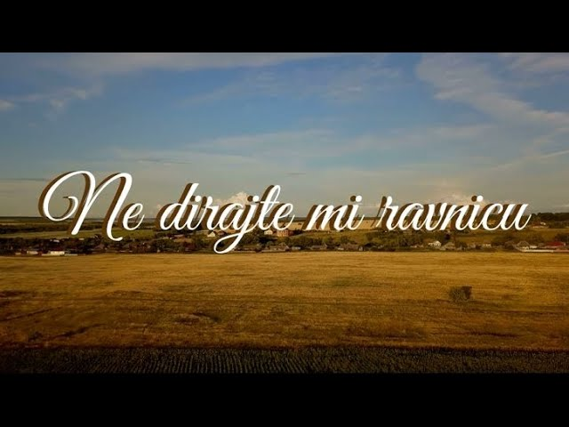

Dario Kolovrat
Moja domovina
„Moja domovina“ je hrvatska domoljubna pjesma koju su 1991. godine skladali i tekst napisali Zrinko Tutić i Rajko Dujmić, a snimio je Hrvatski Band Aid sastavljen od brojnih hrvatskih glazbenika. Pjesmu je priredio Nikša Bratoš, a glazbu za solo gitare su skladali i odsvirali Vedran Božić, Husein Hasanefendić i Damir Lipošek.
„Moja domovina“ je prci put emitirana u Dnevniku HTV-a 15. rujna 1991. tijekom Domovinskog rata, često se je puštala za podizanje morala kod hrvatskih branitelja i građana smještenih u skloništima.
Pjesma „Moja domovina“ je jedna od najdražih domoljubnih pjesama iz Domovisnkog rata. Razlog tomu je predivna melodija, predivan tekst, no i činjenica da se pjesma i dan danas sluša za važne prigode. Dan danas se pjesma uvijek na Dan pobjede i domovinske zahvalnosti i Dan hrvatskih branitelja pušta u programima hrvatskih radijskih i televizijskih postaja. Ovo je jedna legendarna pjesma i neće se zaboraviti!
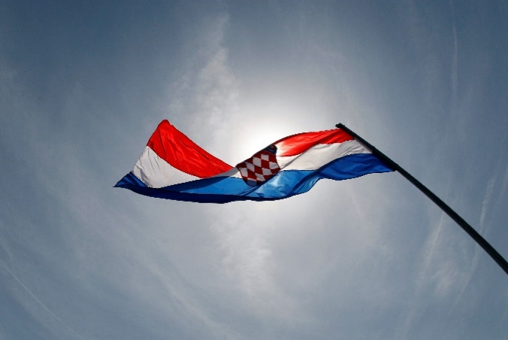
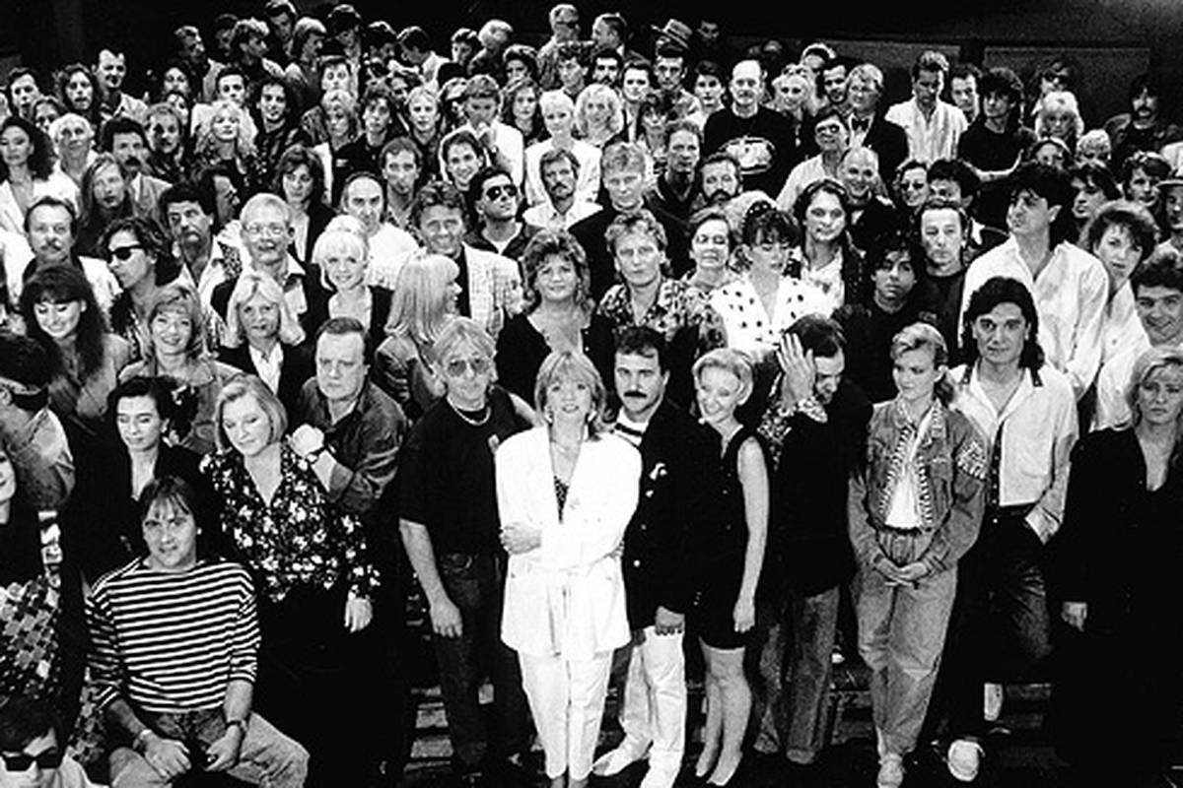
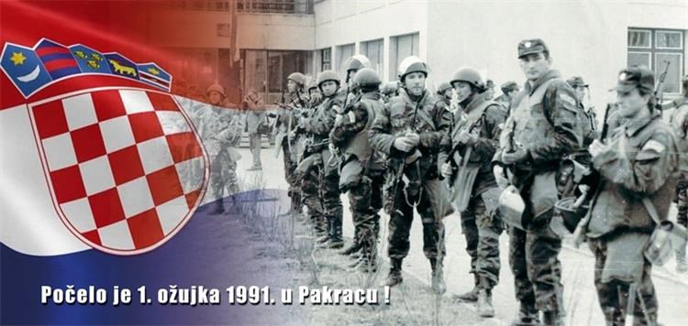

Mojoj lijepoj zemlji Hrvatskoj
„Mojoj lijepoj zemlji Hrvatskoj“ je hrvatska domoljubna pjesma benda Daleka obala. Nastala je na početku rata i našla se na njihovom trećem albumu „Mrlje“ 1993. godine. Daleka obala je isto tako sudjelovala u ranije spomenutoj „Band Aid“ pjesmi „Moja domovina“. Marijan Ban je bio autor teksta ove predivne pjesme. Članovi ove grupe, koji su ujedno i izveli ovo djelo, su: Marijan Ban, Jadran Vušković, Zoran Ukić, Boris Hrepić, Bogo Šoić – Mirilović i Jakša Jordes.
Pjesma „Mojoj lijepoj zemlji Hrvatskoj“ mi je bila dok sam još bio manji najdraža hrvatska domoljubna pjesma. Zato se nalazi i na mojoj listi za pjesme iz Domovinskog rata. Pjesma ima prekrasnu melodiju, ima predivan tekst i lako je pamtljiva. Obožavao sam ju slušati, a i dan danas je poslušam koji put. Većina ljudi je zna, postala je čak i navijačka pjesma. Dok ju slušam obuzme me nostalgija i osjećaj sreće. Mislim da je ovo jedna od najljepših hrvatskih domoljubnih pjesama.

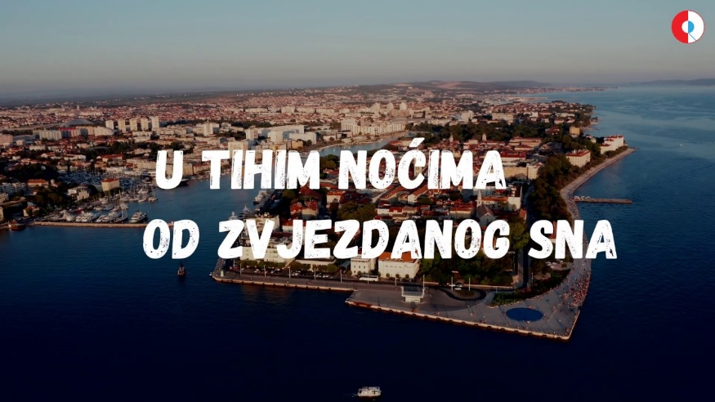

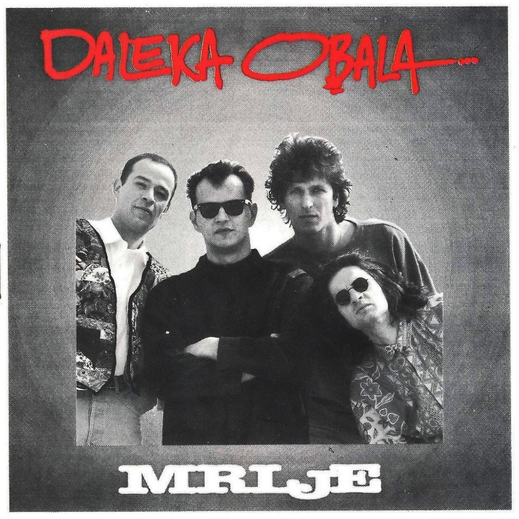

Ne dirajte mi ravnicu
„Ne dirajte mi ravnicu“ je prvi studijski album hrvatskog pjevača Miroslava Škore koji je izdan tijekom Domovinskog rata 1992. godine. Prema riječima Miroslava Škore, na albumu je bila vrlo važna suradnja hrvatsko-američkog tamburaša Jerrya Grcevicha, koji je primjerice za naslovnu pjesmu uradio aranžman, te sam odsvirao sve dionice. Jedna od najvećih uspješnica ovog albuma je bila sama pjesma „Ne dirajte mi ravnicu“. Autor te pjesme je bio sam Miroslav Škoro.
Pjesma „Ne dirajte mi ravnicu“ meni je najdraža od svih domoljubnih hrvatskih pjesama. Ljepša mi je i od pjesme „Moja domovina“ i „Mojoj lijepoj zemlji Hrvatskoj“. Ovu pjesmu sam slušao još od malih nogu, kao mali sam znao čitav tekst ove pjesme. Meni je ovo jedna predivna pjesma s prekrasnom melodijom tamburice, tekstom i ritmom. Preporučio bi svima koji je nisu poslušali da je poslušaju.

